SEGUNDO GRADO INGLES

VOCABULARIO THE CLOTHES - LA ROPA
.- DRESS VESTIDO (dres)
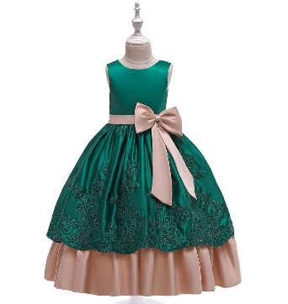
.- SHIRT CAMISA (chirt)
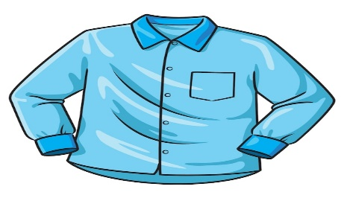
.- T – SHIRT FRANELA (ti chirt)
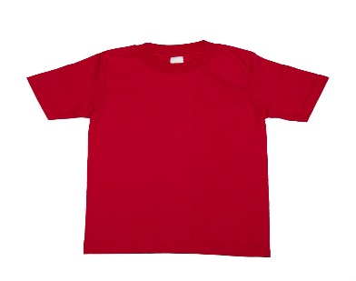
.- SKIRT FALDA (eskert)
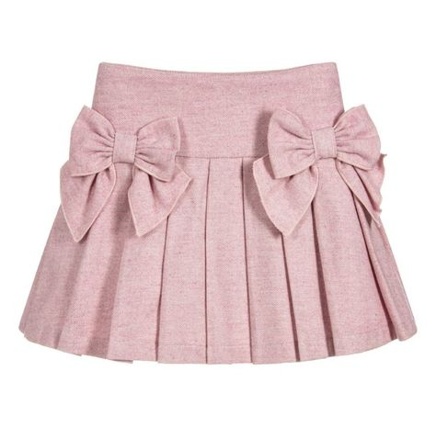
.- BLOUSE BLUSA (blaus)
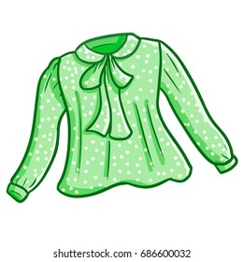
.- SWEATER SWÉTER (sueter)
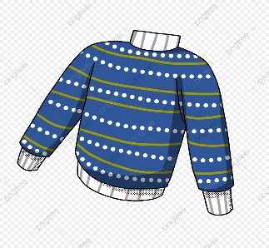
.- JACKET CHAQUETA (yaquet)
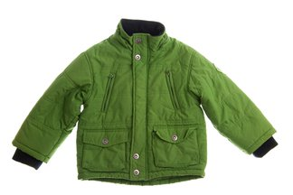
.- PANTS PANTALONES (pans)
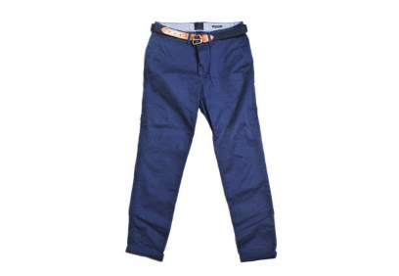
.- HAT SOMBRERO (jat)
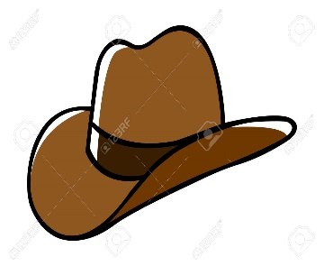
.- BELT CORREA (belt)
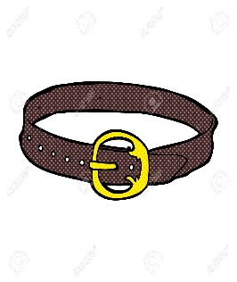
.- TIE CORBATA (tai)
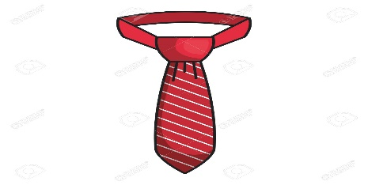
.- SHOES ZAPATOS (chus)
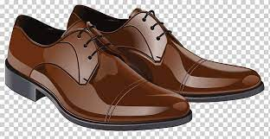
.- BOOTS BOTAS (buts)
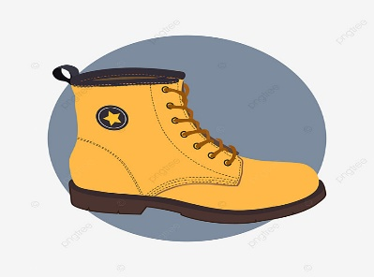
.- SOCKS MEDIAS (socs)
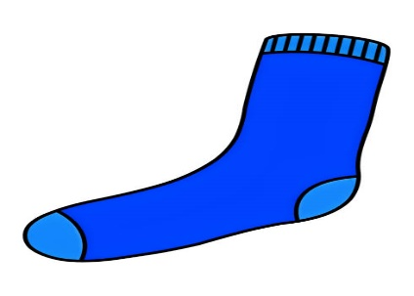
.- GLASSES LENTES (glases)
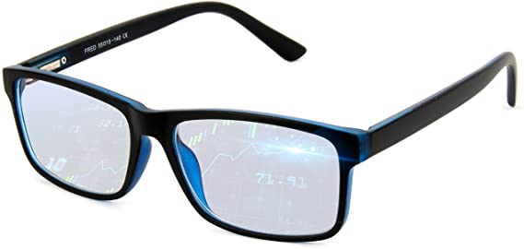

COPIAR ESTE VOCABULARIO EN SU CUADERNO DE INGLES.

